附件3：
一、万名大学生聚集计划生活津贴（就业）
1.登录“威海市人力资源和社会保障局”网站http://rsj.weihai.gov.cn/，点击首页“服务大厅”
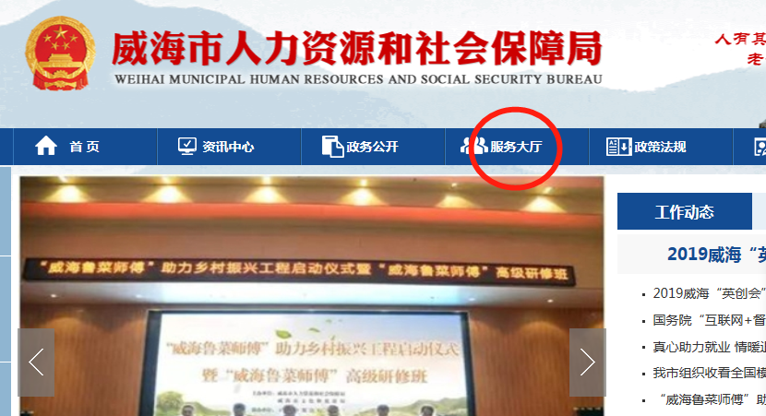2.进入“服务大厅”后，在服务直通车中的网上办事
单位办事 社保网上申报
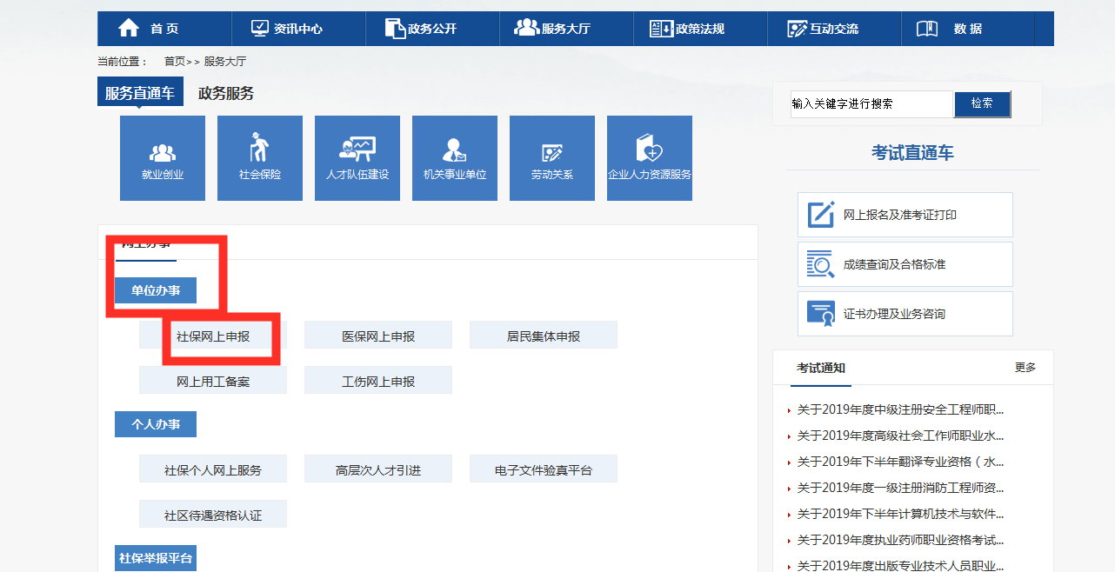
3.进入单位登录界面，点击右上方的下载中心。
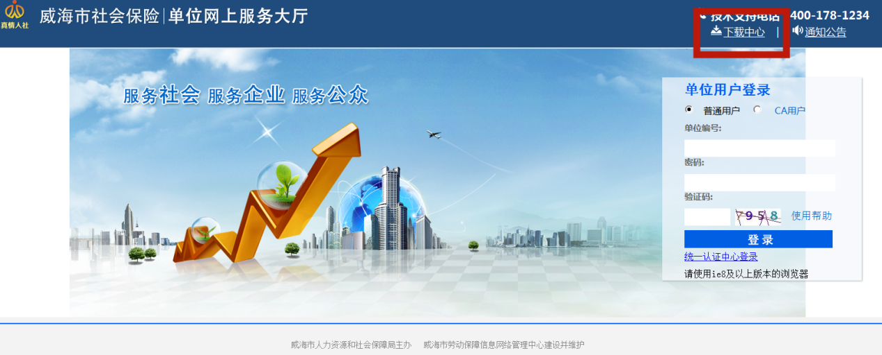
4.进入常用下载界面，点击并下载“地纬浏览器”。
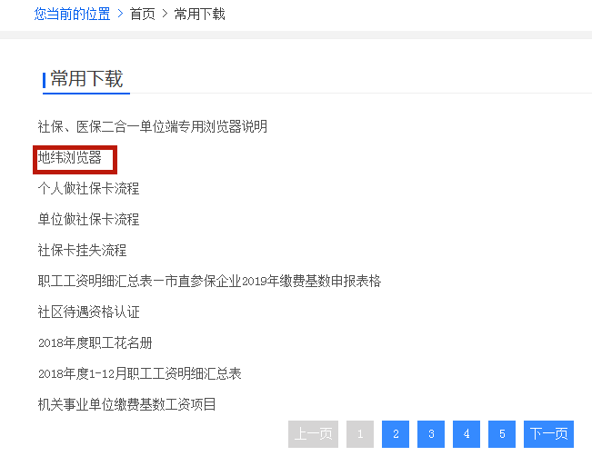
5.双击下载的“地纬浏览器”（“威海社保单位端”）进入单位登录界面。账号和密码即为申请单位的社保缴费账号和密码。

6.进入单位界面后，在“通知公告”中下载万名大学生聚集计划生活津贴承诺书和公示模板。
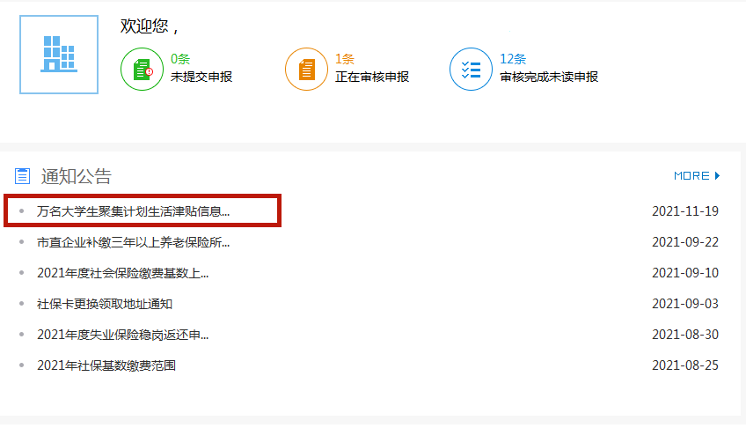
7.点击左侧的“公共就业”，然后点击“万名大学生聚集计划生活津贴申请（就业）”。
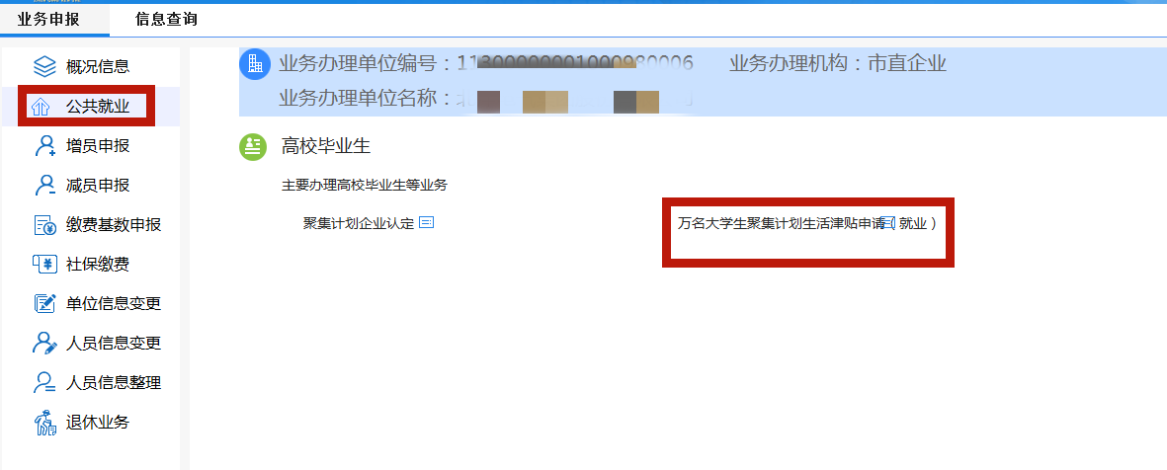

8.点击下一步，选择注册地。驻威高校和市属技校的注册地选择市本级，其余技校注册地选择对应的区市。
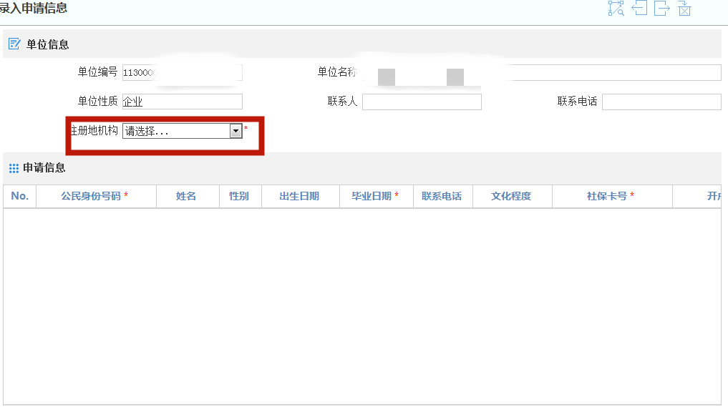
9.录入所有人员信息，在空白地方单击右键，选择增加一行。
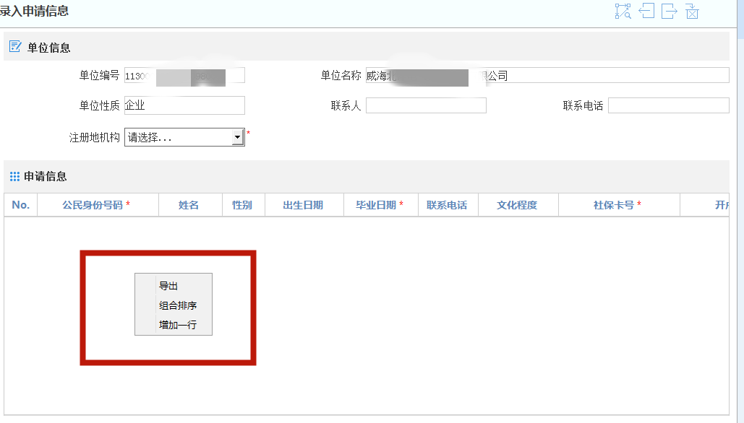
10.在身份证号一列中逐一输入身份证号进行检索。点击右上角的确认键。然后输入毕业时间和工作时间。点击下一步。
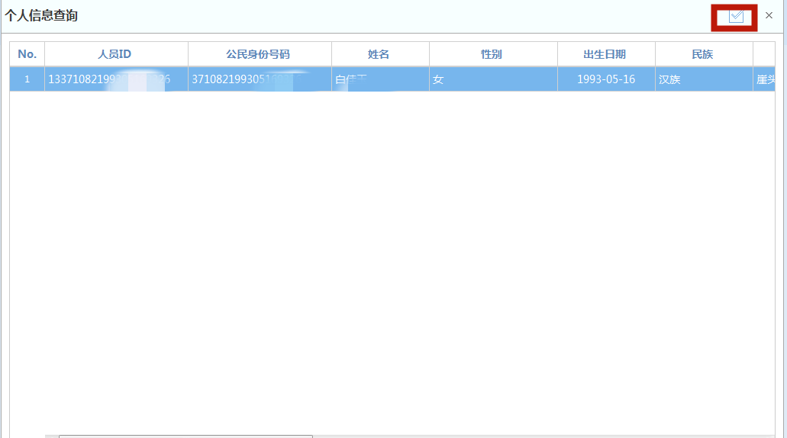
11.导出人员信息并公示。在空白地方，点击“导出”，导出符合条件的人员信息，整理形成《本单位拟享受生活津贴人员信息表》，将公示模板（附件3）和《本单位拟享受生活津贴人员信息表》在单位内部网站或显要位置进行不少于3个工作日的公示。
12.上传承诺书和公示照片，将已下载的承诺书经单位盖章确认和所有公示人员签字并按手印后，点击“上传”按钮，上传承诺书和公示的照片，然后点击一下一步。
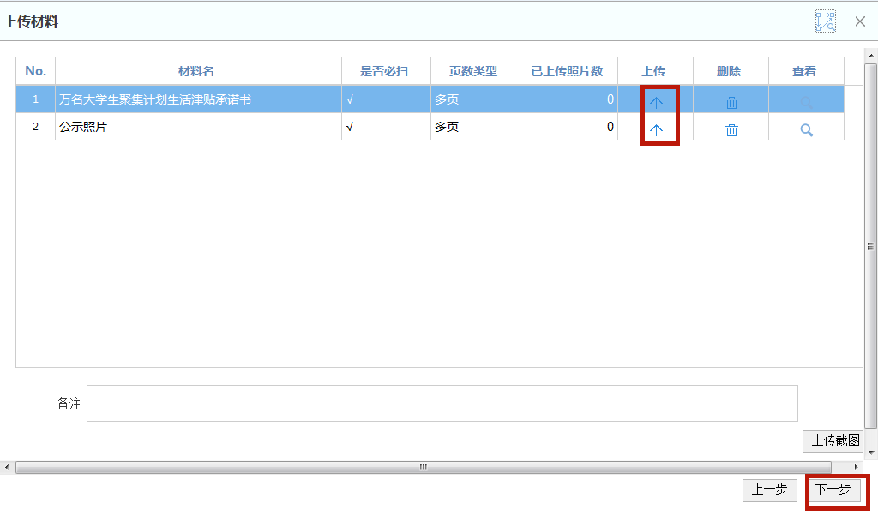
13.上传材料，选中人员信息，初次申请人员依次上传劳动合同或事业单位聘用合同和专业技术人员在岗证明，再次申请人员只需上传专业技术人员在岗证明。
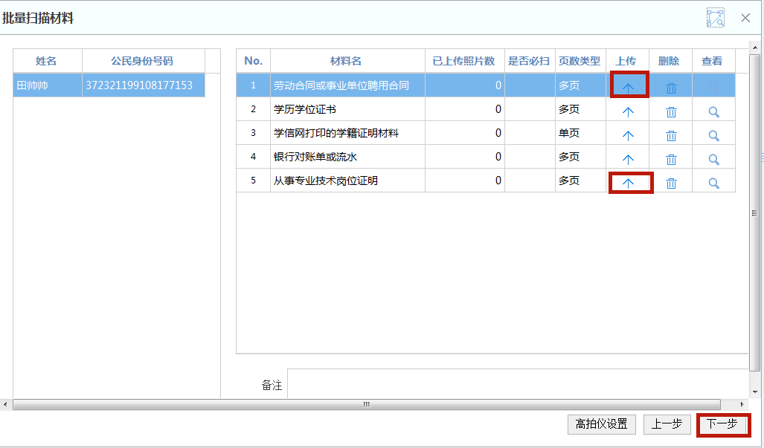
14.提交审批。上传完所有材料后，点击下一步，整个申报流程结束，等待审批结果。
